ACTIVITĂŢI EXTRAŞCOLARE
Micii preşcolarii :
*au ocazia de a se întâlnii cu personalităţi buzoine politice , artistice , culturale , oameni de afaceri
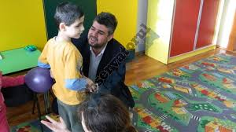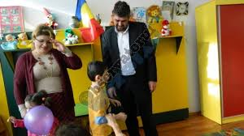

*de a se implica în diverse activităţi extraşcolare , îtâlniri cu colegi din alte instituţii educaţionale ,:
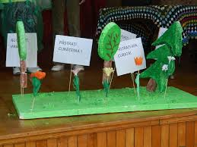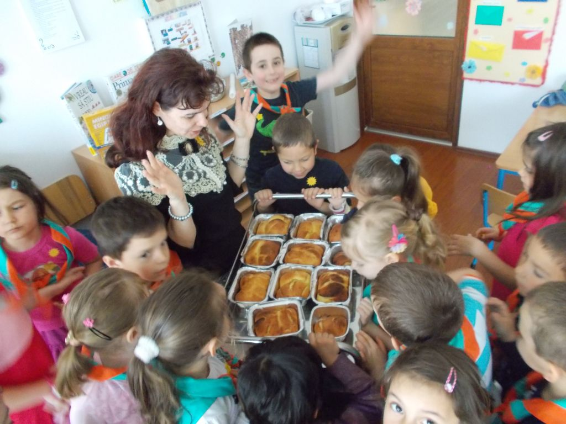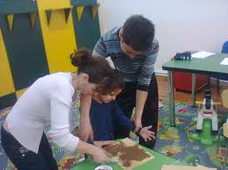

- aparţii mass- media : 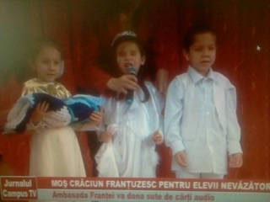
- diferite concursuri : 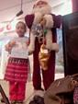

- implcarea lor intr-o serie de proiecte educaţionale:

ARMONIE ŞI MIŞCARE

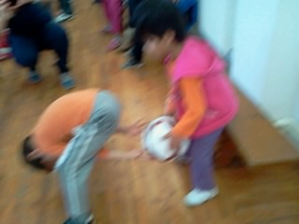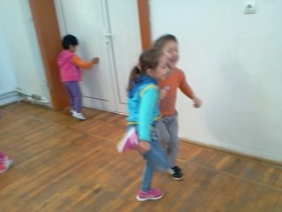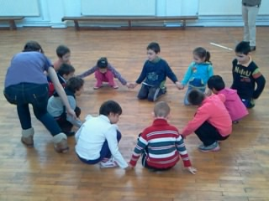

UNIVERSUL LITERATURII ( implicarea în realizarea cărţilor tactile, vizite la bibliotecă ,organizare concurs literar ) :

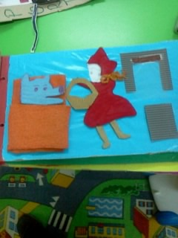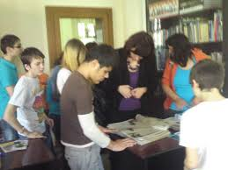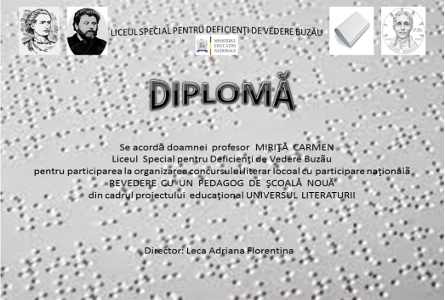

EDUCAŢIE PRIN MUZICĂ
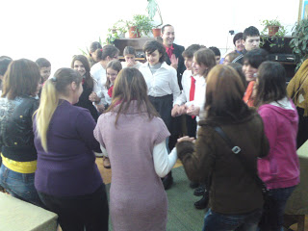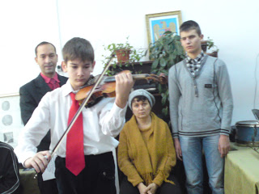

*ACTIVITĂŢI REALIZATE ȊN GRĂDINIŢĂ
-invăţăm tactil , realizăm diferite obiecte ,activităţi cognitive

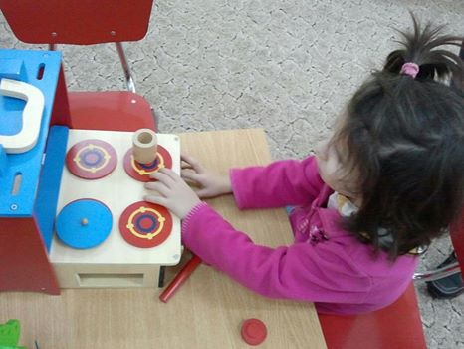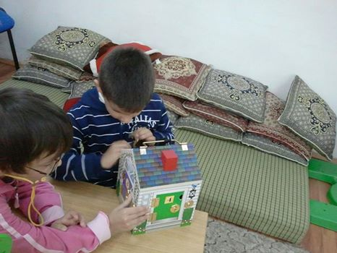

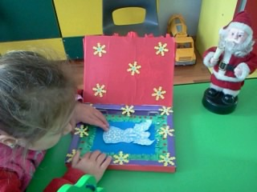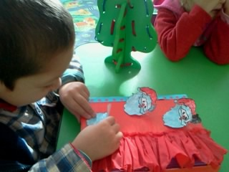

SERBARI ŞCOLARE :

